Voinnet FS2014

Q1

Pflanzenhormone, Molekülklasse zuordnen, die als Vorläufer für Hormon dient

Auxin IAA | Aminosäure
Gibberellinsäure GA | Isoprene
Jasminsäure JA | Lipid
Abscisinsäure ABA | Isoprene
Ethylen C₂H₂ | Aminosäure
Brssinosteroide BR | Isopren

Q2

Ordnen sie den Pflanzenhormonen folgende Prozesse zu in denen die Hormone eine primäre Funktion haben

Resistenz gegen Herbivoren | JA
Wurzelverzweigungswachstum | IAA
Verhinderung frühzeitiger Keimung | ABA
Spross Verzweigungswachsum | CK (Cyklin)
Fruchreifung | Ethylen C₂H₂
Resistenz gegeb biotrophe Pathogene | Salic acid SA

Q3

In Getreide stellt die Aleuronschicht während der Keimung folgenden Stoff zur Verfügung:

- Alpha-amylase

Q4

- In der GA Signalkette ist GID1 ein:
    - GA Rezeptor
- In der ABA Signalkette ist das PP2C Protein ein:
    - Phosphatase
- In der Auxin Signalkette, sind /werden AUX/IAA Proteine:
    - Abgebaut nach der Bindung von Auxin an den Rezeptor

Q5

Die blauen Bereiche in dem Bild sind:
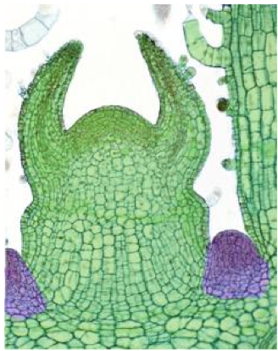

- Zwei Sproassapikalmeristeme deren Wachstum von Auxin & Cytokinin gesteuert wird

Q6

Tomaten-Früchte, die eine Antisense-RNA für Enzyme ACC Synthase exprimieren zeigen:

- Verzögerte Reifung

Q7

- Ozon schädigt die Pflazen weil:

    - es die Peroxidation der Plasmamembranlipide induziert

- Oxidativer Stress kann das Resultat sein von:

    - Photoinhibierung

- Die aktiven Formen von Hitzeschock-Faktoren (HSFs) sind:

    - Phosphorylierte Trimere

- Der Tonoplast einer Pflanzenzelle ist

    - Die zytoplasmatische Membran, die die Vakuole umgibt.

Q8

- Die Hc-toxin Reduktase ist

- Ein von Pilzerregern sekretiertes Effektor-Molekül

- PAMP- ausgelöste Immunität wird von Pseudomonas ausgelöst durch:

- Erkennung des bakteriellen Flagellums

- Das Pilz Haustorium ermöglicht:

- Erhöhten Oberflächenkontakt zwischen Wirtspflanze und Pilz

- Die T-DNA von Agrobaketrien kodiert:

- Gene dir zur Synthese von Opin benötigt werden

- Die Replikation der RNA Viren erfordern eine Virus-kodierte:

- RNA-abhängige RNA Polymerase

